**OSNOVNA ŠKOLA IVANA PERKOVCA**

**Šenkovec, Zagrebačka 30**

**Š k o l s k a k u h i n j a**

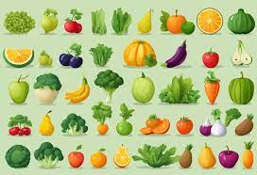

**04.03.2024. – 08.03.2024.**

***PONEDJELJAK:***

*Krafna s čokoladom, mlijeko, jabuka*

***UTORAK:***

*Varivo od graha i tjestenine s kobasicama, kukuruzni kruh*

***SRIJEDA:***

*Šareni sendvič (cvjetno pecivo, pureća šunka, sir, svježa zelena salata), Cedevita*

***ČETVRTAK:***

*/*

***PETAK:***

*Burek sa sirom, grčki jogurt, kruška*

D o b a r t e k !